ПРОФИЛАКТИКА НАРУШЕНИЙ
ЗРЕНИЯ У ШКОЛЬНИКОВ
(памятка для учащихся и родителей)
Хорошее зрение необходимо человеку для любой деятельности: учебы, отдыха, жизни, как источник информации, воспринимаемой из внешнего мира. Поэтому для жизни каждого человека так важно оберегать и сохранять зрение.
У школьников в силу многих причин, связанных с напряжением зрения, чаще всего нарушение зрения проявляется в близорукости, когда из-за нарушения кровоснабжения происходят изменения в глазном яблоке, приводящие к его растяжению, в результате чего ухудшается зрение вдаль.
Важными факторами профилактики нарушения зрения у детей является правильная посадка учащихся, использование мебели, соответствующей росту и достаточное освещение рабочего места.
- Неправильная посадка во время занятий за столом –
синдром низкого наклона головы.

У детей младшего школьного возраста незрелость центральной нервной системы препятствует правильной посадке при письме, чтении, рисовании, Из-за слабо развитых мышц шеи дети не могут долго держать голову в вынужденном положении, им трудно выпрямиться, они все ниже и ниже наклоняют голову. При этом мышцы глаза слишком напрягаются, затрудняется кровоток в этой зоне, ослабевают процессы аккомодации. Длительная работа в таком положении способствует снижению остроты зрения и формированию близорукости.

- Неправильная посадка учащихся за рабочим столом.
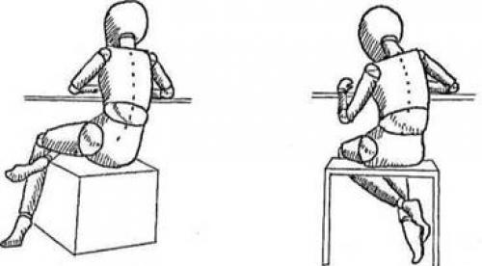
Неправильная посадка за столом формирует у детей не только нарушение зрения, но и нарушение осанки.

- Использование мебели, не соответствующей росту детей.
При несоответствии размеров мебели длине тела и пропорциям ребенка увеличивается наклон туловища и развивается его ассиметрия, возрастает напряжение мышц, обеспечивающих поддержание вынужденной неудобной позы.
Соответствие мебели росту детей и подростков обеспечивает рациональную позу учащихся за столом:
- расстояние от глаз до стола (тетради, книги): предметы должны находиться от глаз на расстоянии вытянутой руки (длина предплечья и кисти с вытянутыми пальцами – в среднем 31 см.);
- сидение должно заходить за край стола у стульев на 4-8 см. в зависимости от роста учащегося;
- высота стула должна равняться длине голени с прибавлением 2 см. на высоту каблука;
- глубина стула должна быть не менее 2/3 и не более 3/4 длины бедра.
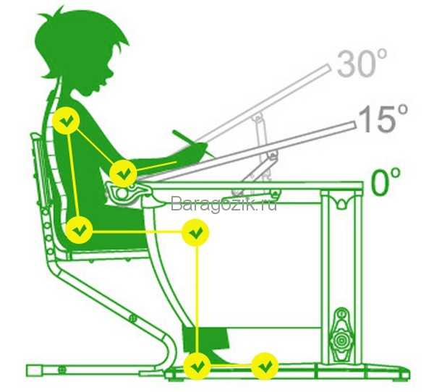
Как правильно сидеть за столом
во время занятий?
- туловище находится в вертикальном положении; плечевой пояс в горизонтальном положении, параллельно краю стола;
- голова слегка наклонена вперед;
- спина опирается в поясничной части на спинку стула;
- голеностопный, коленный, и тазобедренный суставы при сидении образуют прямой угол, ноги опираются всей ступней на пол или подставку;
- между краем стола и грудной клеткой сидящего ученика необходимо выдерживать расстояние, равное ширине кисти ребенка.
- Недостаточная освещенность на рабочем месте учащегося
Незавершенность развития центральной нервной системы, зрительного и слухового анализатора, трудная для учащихся умственная деятельность могут привести к истощению умственных нагрузок и развитию утомления. Признаки утомления: рассеянность, усталость, частые отвлечения, двигательное беспокойство, увеличение числа ошибок. В условиях плохой освещенности резко снижаются все зрительные функции.
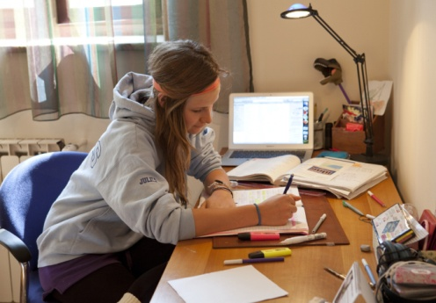
Обеспечение оптимальной освещенности
на рабочем месте в домашних условиях
- организация левостороннего освещения при работе за столом;
- исключение светового потока спереди
- и сзади относительно сидящего за столом;
- включение искусственного освещения после 16 часов в пасмурные дни, ранние утренние и вечерние часы;
- использование штор или жалюзи для защиты от солнечных бликов;
- использование дополнительного освещения (настольной лампы, бра, торшера) в сочетании с основным светом;
- регулярная очистка оконных стекол.
Одновременно среди мер профилактики нарушений зрения у детей и подростков следует отметить:
соблюдение режима дня: соответствие учебной нагрузки возрастным возможностям, обеспечение достаточного времени для выполнения всех необходимых элементов жизнедеятельности, достаточный сон и пребывание на свежем воздухе, рациональное питание, физическую активность, соблюдение требований к продолжительности использования электронных средств обучения.
Мини-зарядка для сохранения зрения,
быстрого снятия напряжения глаз и предупреждения утомления:
- Рисование цифр глазами.
Для этого необходимо сесть прямо и, не изменяя положения головы, обоими глазами «рисовать» воображаемые цифры максимально возможного размера. Сначала от «0» до «3» и от «3» до «0», затем от «0» до «5» и обратно. Чем больше амплитуда движений глазных яблок, тем лучше. Упражнение повторяют 2 раза в день. Через 10-12 дней можно начинать рисовать цифры от «0» до «10» и обратно.
- Расслабление — с закрытыми глазами вспомнить приятные моменты жизни.
- Круговые движения — открытыми глазами по часовой стрелке, затем – против.
- Моргание – не менее 100 раз.
- «Темное расслабление» — положите ладони на закрытые глаза и постарайтесь добиться глубокого черного цвета.
- «Косые глаза» — сведите глаза к носу.
- «Близко-далеко» — переводите взгляд с близкого на дальний предмет.
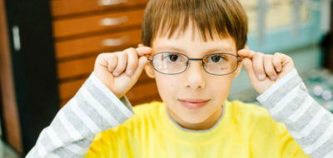
РЕКОМЕНДУЕМЫЙ КОМПЛЕКС ФИЗКУЛЬТУРНЫХ МИНУТОК (ФМ)

ФМ для улучшения мозгового кровообращения:
1. Исходное положение (далее - и.п.) - сидя на стуле. 1 - 2 - отвести голову назад и плавно наклонить назад, 3 - 4 - голову наклонить вперед, плечи не поднимать. Повторить 4 - 6 раз. Темп медленный.
2.И.п. - сидя, руки на поясе. 1 - поворот головы направо, 2 - и.п., 3 - поворот головы налево, 4 - и.п. Повторить 6 - 8 раз. Темп медленный.
3. И.п. - стоя или сидя, руки на поясе. 1 - махом левую руку занести через правое плечо, голову повернуть налево. 2 - и.п., 3 - 4 - то же правой рукой. Повторить 4 - 6 раз. Темп медленный.

ФМ для снятия утомления с плечевого пояса и рук:
1. И.п. - стоя или сидя, руки на поясе. 1 - правую руку вперед, левую вверх. 2 - переменить положения рук. Повторить 3 - 4 раза, затем расслабленно опустить вниз и потрясти кистями, голову наклонить вперед. Темп средний.
2.И.п. - стоя или сидя, кисти тыльной стороной на поясе. 1 - 2 - свести локти вперед, голову наклонить вперед. 3 - 4 - локти назад, прогнуться. Повторить 6 - 8 раз, затем руки вниз и потрясти расслабленно. Темп медленный.
3. И.п. - сидя, руки вверх. 1 - сжать кисти в кулак. 2 - разжать кисти. Повторить 6 - 8 раз, затем руки расслабленно опустить вниз и потрясти кистями. Темп средний.

ФМ для снятия утомления с туловища:
1. И.п. - стойка ноги врозь, руки за голову. 1 - резко повернуть таз направо. 2 - резко повернуть таз налево. Во время поворотов плечевой пояс оставить неподвижным. Повторить 6 - 8 раз. Темп средний.
2.И.п. - стойка ноги врозь, руки за голову. 1 - 5 - круговые движения тазом в одну сторону. 4 - 6 - то же в другую сторону. 7 - 8 - руки вниз и расслабленно потрясти кистями. Повторить 4 - 6 раз. Темп средний.
3. И.п. - стойка ноги врозь. 1 - 2 - наклон вперед, правая рука скользит вдоль ноги вниз, левая, сгибаясь, вдоль тела вверх. 3 - 4 - и.п., 5 - 8 - то же в другую сторону. Повторить 6 - 8 раз. Темп средний.

